Частина 1. Механіка
Основні формули
Миттєва швидкість руху матеріальної точки
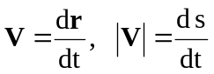,
де r –радіус-вектор точки, s - шлях.
Прискорення матеріальної точки
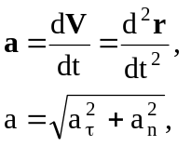
де a_{τ} – тангенційне прискорення, a_{n} – нормальне прискорення.
Тангенційне прискорення
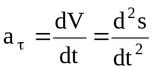.
Нормальне прискорення
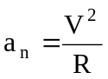,
де R – радіус кривизни траєкторії.
При рівноприскореному прямолінійному русі
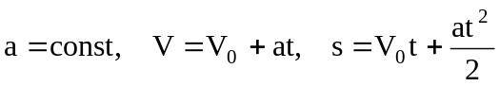,
де V₀ – початкова швидкість.
Кутова швидкість
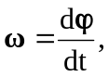
де φ – кут повороту, напрям вектора 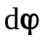 визначається правилом правого гвинта.
Кутове прискорення
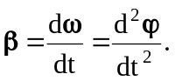
Зв’язок між лінійними та кутовими величинами
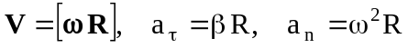.
Другий закон Ньютона
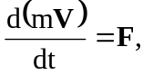
де F – сила, що дії на тіло масою m.
Сили, що розглядаються в механіці
а) сила пружності
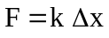,
де k – коефіцієнт пружності, 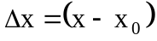 – абсолютна деформація, х₀ і х – початкова і кінцева, відповідно, довжини деформованого тіла;
б) сила гравітаційної взаємодії
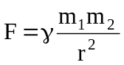,
де γ – гравітаційна стала, m₁ і m₂ – маси взаємодіючих тіл, r – відстань між тілами;
в) сила тяжіння поблизу поверхні Землі
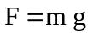,
де g – прискорення вільного падіння, m – маса тіла;
г) сила тертя ковзання
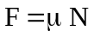,
де μ – коефіцієнт тертя, N – сила нормального тиску.
Механічна робота
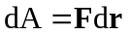,
де dr – вектор переміщення.
Робота сили F при кінцевому переміщенні Δr
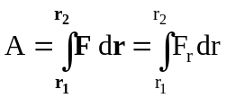,
де F_{r} – проекція сили на вектор переміщення.
Потужність
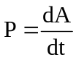;
якщо сила не залежить від часу, то
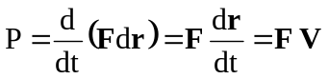.
Імпульс тіла масою m, що рухається зі швидкістю V
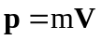.
Закон збереження імпульсу для ізольованої системи
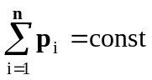,
де n – число тіл, що входять до системи.
Кінетична енергія тіла, що рухається поступально
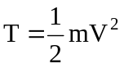.
Потенціальна енергія
а) пружнодеформованого тіла
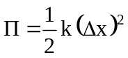;
б) гравітаційної взаємодії
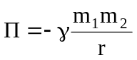;
в) тіла, що знаходиться в полі сили тяжіння
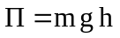.
Закон збереження механічної енергії: повна механічна енергія ізольованої системи в якій не діють сили тертя, не змінюється з перебігом часу
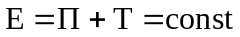.
Якщо зовнішні сили виконують роботу ΔΑ_{зовн}, а сили тертя – роботу ΔΑ_{терт}, то
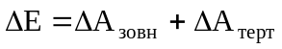.
Рівняння динаміки матеріальної точки масою m, яка рухається зі швидкістю 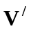 відносно неінерціальній системі відліку, яка, в свою чергу, обертається з постійною кутовою швидкістю ω відносно осі, що переміщується поступально з прискоренням а₀
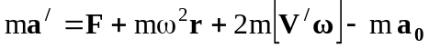,
де r – радіус-вектор матеріальної точки відносно осі обертання неінерціальної системи відліку.
Момент інерції тіла відносно осі обертання
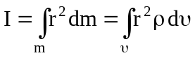,
де r – відстань до осі обертання, ρ – густина тіла, υ – об’єм тіла.
Теорема Штейнера-Гюйгенса
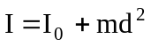,
де І₀ – момент інерції тіла відносно осі, що проходить через його центр мас, І – момент інерції відносно паралельної осі, яка знаходиться на відстані d від першої, m – маса тіла.
Таблиця моментів інерції
Тіло | Вісь обертання проходить | Момент інерції
Однорідний тонкий стержень довжиною l | Через центр маси перпендикулярно довжині | 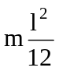
Однорідний тонкий стержень довжиною l | Через кінець перпендикулярно довжині | 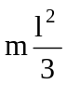
Прямокутна пластина зі сторонами a і b | Через центр маси перпендикулярно площині | 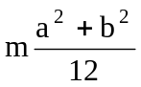
Суцільний циліндр радіусом r і висотою h | Через вісь циліндру | 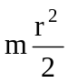
Суцільний циліндр радіусом r і висотою h | Через центр мас перпендикулярно осі циліндру | 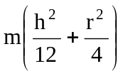
Суцільна куля радіусом r | По діаметру | 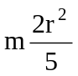
Суцільна куля радіусом r | По дотичній | 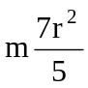
Момент імпульсу (момент кількості руху)
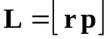,
де r – радіус вектор відносно деякої початкової точки (полюса) тіла з імпульсом р.
Момент сили
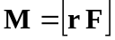,
де r – радіус-вектор точки прикладення сили.
Основне рівняння динаміки обертального руху відносно осі обертання (вісь OZ)
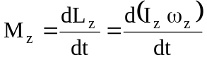.
Закон збереження моменту імпульсу системи тіл, що обертаються навколо нерухомої осі
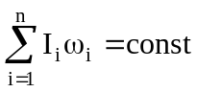.
Кінетична енергія тіла, зумовлена обертальним рухом тіла
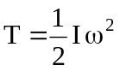.
Перетворення Лоренца
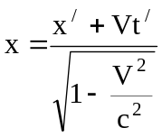
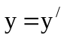
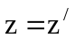
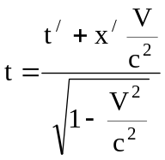
де штрихи відносяться до просторово-часових координат рухомої системи, яка рухається відносно нерухомої системи зі швидкістю V вздовж осі OX; с – швидкість світла у вакуумі.
Довжина l тіла, яке рухається зі швидкістю V відносно деякої системи відліку, пов’язана з його довжиною l₀ у цій системі співвідношенням
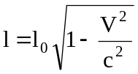.
Проміжок часу τ в системі, яка рухається зі швидкістю V відносно нерухомого спостерігача, пов’язаний з проміжком часу τ₀ у нерухомій для спостерігача системі співвідношенням
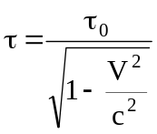
Релятивістський імпульс тіла
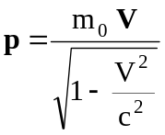,
де m₀ – маса спокою.
Повна механічна енергії вільної частинки
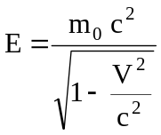.
Енергія спокою
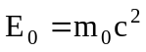.
Кінетична енергія вільної частинки
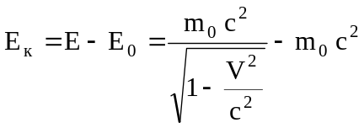.
Зв’язок між повною енергією вільної частинки та релятивістським імпульсом
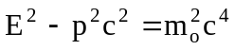.

Приклади розв’язку задач

Приклад 1. Тіло кинули вертикально вгору з початковою швидкістю V₀=4 м/с. Коли воно досягло найвищої точки, з тієї ж самої початкової точки вертикально вгору кинули інше тіло. На якій відстані h від початкової точки зустрінуться тіла? Опір повітря не враховувати.
V₀=4 м/с
h - ?

Розв’язок:
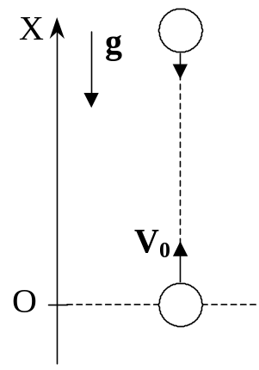
Рис.1.1.
Нехай початок системи відліку співпадає з початковою точкою. Спрямуємо координатну вісь ОХ вертикальну вгору. В цій системі відліку спочатку знайдемо, скільки часу буде підніматися на максимальну висоту перше тіло. Рух тіла рівноприскорений, з прискоренням, що дорівнює прискоренню вільного падіння g, причому напрямок початкової швидкості і напрямок прискорення протилежні. В цьому випадку залежності від часу швидкості V₁ і координати точки положення x₁ першого тіла описуються рівняннями:
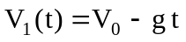, (1)
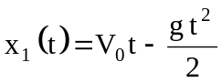. (2)
В рівнянні (2) враховано, що в момент часу t=0 тіло перебувало в точці х=0.
Тіло буде підніматися доти, поки його швидкість буде більше нуля, тому час підйому t_{п} можна визначити з умови
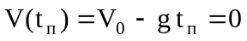,
отже
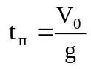. (3)
Закон зміни координати другого тіла також можна описати залежністю, схожою на рівняння (2), тільки необхідно врахувати, що рух цього тіла розпочався на час Δt=t_{п} пізніше. А саме
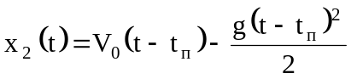. (4)
Тіла зустрінуться у момент часу t=t₀ коли х₁(t₀)=х₂(t₀). Тобто, з врахуванням (2) та (4) маємо
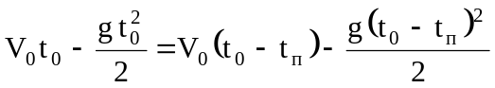.
Розв’язуючи останнє рівняння відносно t₀ отримуємо:
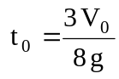. (5)
Тоді висота h, на якій зустрінуться тіла
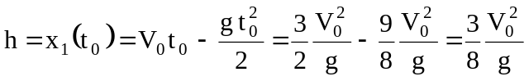. (6)
Перевіримо розмірність отриманого виразу
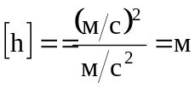.
Використовуючи формулу (6), знаходимо
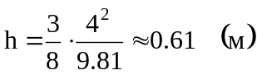.

Приклад 2. Точка рухається по колу, що має радіус R=30 см з постійним кутовим прискоренням. Знайти тангенційне прискорення точки а_{τ}, якщо відомо, що за час t=4 с вона зробила три оберти, а в кінці третього оберту її нормальне прискорення а_{n}=2.7 м/с².
R=0.3 м
t=4 c
a_{n}=2.7 м/с²
N=3
a_{τ} - ?

Розв’язок:
Під час руху точки по колу радіусом R її кутове прискорення β і тангенційне прискорення a_{τ} зв’язані співвідношенням
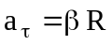, (1)
тобто, якщо за умовою кутове прискорення точки є сталим, то сталою залишається і величина а_{τ}. З іншого боку
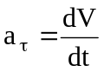. (2)
Тому лінійна швидкість точки та пройдений нею шлях у даному випадку змінюються за законами рівноприскореного руху:
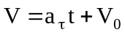, (3)
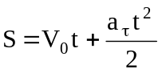, (4)
де V₀ і V – швидкості точки перед початком N оборотів і після їх завершення, відповідно; t – час, витрачений на N оборотів, S – шлях, що пройшла точка при цьому:
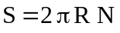. (5)
З рівнянь (5) і (4) отримуємо
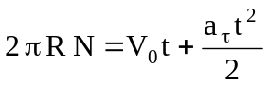,
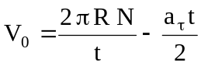. (6)
При русі по колу радіусом R нормальне прискорення a_{n} зв’язане зі швидкістю співвідношенням
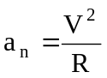,
звідси
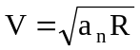. (7)
Підставивши вирази (7) і (6) у рівність (3) в результаті отримуємо
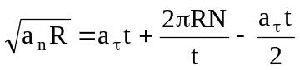
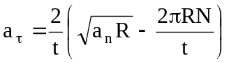 (8)
Перевіримо розмірність:
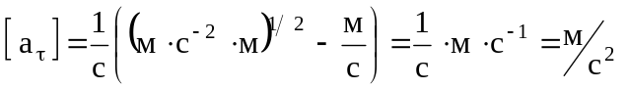
Використовуючи формулу (8), знаходимо
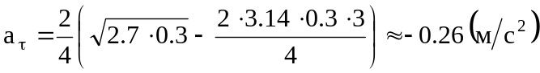
Від’ємне значення тангенційного прискорення означає, що швидкість точки з часом зменшується.

Приклад 3. Два тіла, зв’язані пружною нерозтяжною ниткою, ковзають по похилій площині, що утворює з горизонтом кут нахилу α=30° – рис.1.2. Маси тіл M=0.01 кг та m=0,005 кг, коефіцієнти тертя між тілами і площиною μ₁=0.1 та μ₂=0.3, відповідно. Знайти силу натягу нитки Т.
М=0.01 кг
m=0.005 кг
μ₁=0.1
μ₂=0.3
α=30°
Τ - ?

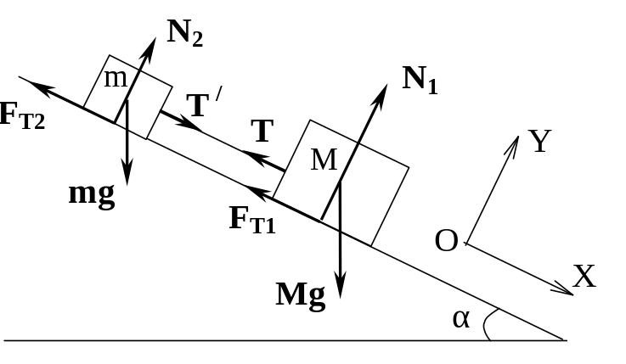
Рис.1.2.

Розв’язок:
Під час розв’язання будь-яких задач з динаміки необхідний порядок дій можна описати наступною послідовністю:
1) намалювати рисунок та розставити сили, що діють на всі тіла даної системи;
2) записати другий закон Ньютона для кожного тіла системи у вигляді
m a=ΣF_{i}, (1)
де m – маса тіла, а – вектор прискорення тіла. В правій частині рівняння стоїть сума всіх сил, що діють на тіло масою m;
3) вибрати систему координат та спроектувати рівняння (1) на осі цієї системи;
4) розв’язати систему отриманих скалярних рівнянь.
Для розв’язку даної задачі скористаємося вище наведеною схемою.
1. Сили, що діють на кожне тіло, вказано на рис.1.2. Так, на тіло масою M діють сила тяжіння Mg з боку Землі; сила з боку площини (цю силу можна розкласти на дві: силу реакції N₁, спрямовану перпендикулярно до площини, та силу тертя F_{T1}); і сила натягу нитки T. На тіло масою m діють сили mg, N₂, F_{T2} і T/. Оскільки нитка, що з’єднує тіла пружна і нерозтяжна, то сили натягу, які діють на кожне з тіл, однакові за величиною та протилежні за напрямом, тобто Т=-Т/.
2. Закони руху кожного з тіл описуються рівняннями
M a = Mg + T + N₁ + F_{T1} (2)
m a = mg + T/ + N₂ + F_{T2}. (3)
В рівняннях (2) і (3) враховано, що прискорення тіл однакові, а₁ = а₂ = а (так як нитка нерозтяжна).
3. В даному випадку рух тіл відбувається в площині і тому нам достатньо користуватися двовимірною системою координат. Виберемо її таким чином, щоб вісь OX була паралельна похилій площині, а вісь OY – перпендикулярна до неї – див. рис.1.2. Спроектувавши рівняння (2) і (3) на OX та OY отримуємо:
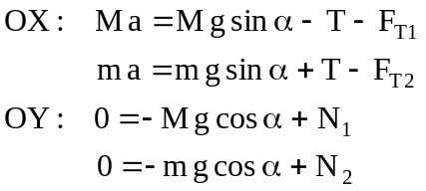 (4)
З врахуванням того, що під час ковзання тіла величини сили нормальної реакції N та сили тертя F_{T} зв’язані між собою співвідношенням F_{T} = μ N, то систему рівнянь (4) можна записати у вигляді:
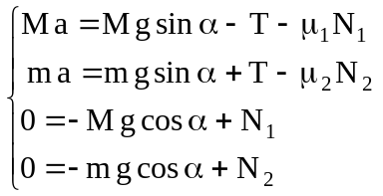 (5)
Ми отримали систему чотирьох рівнянь, в якій невідомими величинами є a, T, N₁ та N₂.
5. Розв’язуючи систему (5) відносно T та підставляючи числові данні отримуємо

Приклад 4. Дві пружини з коефіцієнтами жорсткості k₁=400 Н/м та k₂=250 Н/м з’єднані послідовно і одним кінцем закріплено. До вільного кінця системи прикладено деяку зовнішню силу. Виявилось, що у стані рівноваги абсолютна деформація першої пружини Δl₁=2 см. Визначити абсолютну деформацію другої пружини Δl₂.
Розв’язок:
k₁=400 Н/м
k₂=250 Н/м
Δl₁=0.02 м
Δl₂ - ?

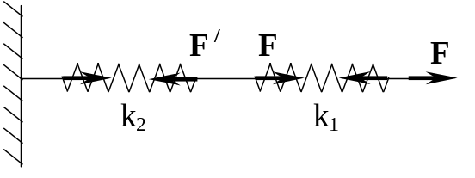
Рис.1.3.
За законом Гука сила пружності, що виникає у деформованій пружині, дорівнює
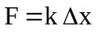, (1)
де k – жорсткість пружини, Δх – її абсолютна деформація. У стані рівноваги ця сила за величиною дорівнює зовнішній силі, яка деформує пружину. У випадку послідовного з’єднання пружин згідно третього закону Ньютона на них діють однакові за величиною і протилежні за напрямом сили F та F/ (F = -F/ ). Томудля першої та другої пружин можемо записати
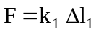, (2)
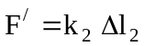. (3)
Прирівнюючи (2) та (3), отримуємо
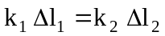
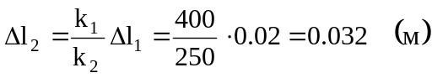

Приклад 5. Визначити лінійну та кутову швидкості супутника Землі, що обертається по коловій орбіті на висоті h над її поверхнею. Прискорення вільного падіння g та радіус Землі R вважати відомими.
Розв’язок:
h
g
R
v - ?
ω - ?

Рівняння руху супутника масою m по коловій орбіті навколо землі має вигляд
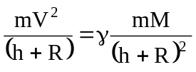, (1)
де 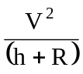 – доцентрове прискорення, пов’язане з обертанням супутника (V – лінійна швидкість супутника, (h+R) – відстань між супутником і центром Землі); 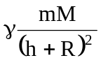 – сила гравітаційної взаємодії Землі і супутника (М – маса Землі). З рівняння (1) отримуємо
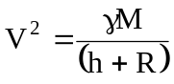. (2)
Якби супутник знаходився на поверхні Землі, на нього діяла б гравітаційна сила F
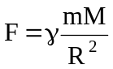. (3)
З іншого боку
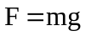. (4)
Прирівнюючи (3) і (4) отримуємо
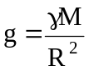,
або
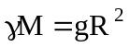. (5)
Підставляючи (5) в (2), для лінійної швидкості супутника знаходимо
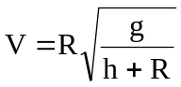 (6)
При обертанні тіла по колу радіусом (h+R) його лінійна швидкість V і кутова швидкість ω пов’язані співвідношенням 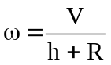. Отже
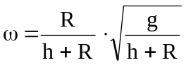. (6)

Приклад 6. З шахти глибиною h=600 м за допомогою канату, кожен метр якого має масу ρ_{l}=1.5 кг, рівномірно піднімають вантаж масою М=3 т. Яка робота А при цьому виконується? Який ККД η підйомного пристрою?
Розв’язок:
h=600 м
M=3×10³ кг
ρ_{l}=1.5 кг/м
А - ?
η - ?

Виконану роботу можна знайти за допомогою виразу:
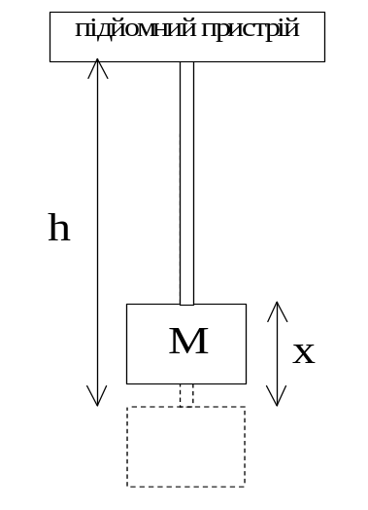Рис.1.5.

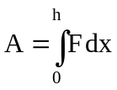, (1)
де F – сила з боку підйомного пристрою, яка прикладена для підняття вантажу. У формулі (1) враховано, що напрям сили F (вертикально вгору) співпадає з напрямком переміщення вантажу і тому скалярний добуток 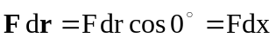.
Оскільки вантаж рухається без прискорення (підйом рівномірний), то у кожний момент часу сила F має зрівноважувати силу тяжіння, яка діє на вантаж і на канат:
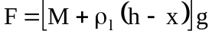, (2)
де х – відстань, на яку піднявся вантаж над дном шахти, (h-x) – довжина канату в цей момент часу. Таким чином, сила, яка необхідна для підняття, залежить від глибини місцезнаходження вантажу. Підставляючи (2) у (1) знаходимо
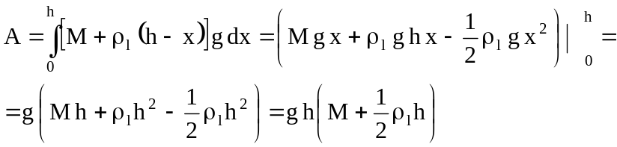. (3)
ККД η підйомного пристрою у даному випадку:
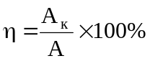, (4)
де А_{к} – корисна робота, затрачена на підняття саме вантажу (без врахування канату):
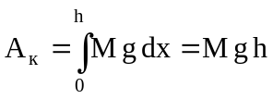. (5)
Підставляючи (3) та (5) у (4) знаходимо:
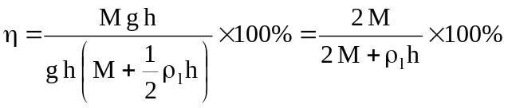, (6)
Використовуючи формули (3) та (6), знаходимо
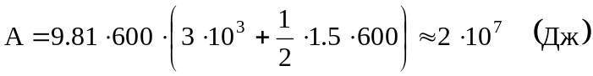
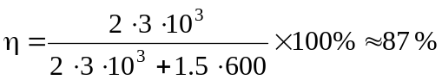.

Приклад 7. Ковзаняр, стоячи на льоду, кинув вперед гирю масою m=5 кг, надавши їй відносно льоду швидкість V=2 м/с. Визначити роботу A, яку виконав ковзаняр під час кидання гирі, якщо його маса М=70 кг. Тертям знехтувати.
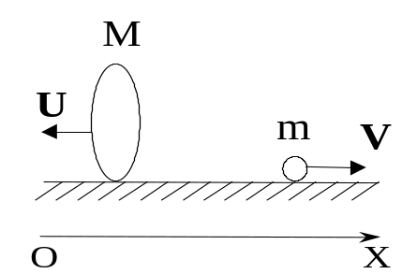Рис.1.6.

Розв’язок:
m=5 кг
М=70 кг
V=2 м/с
A - ?

Для розв’язку задачі спочатку знайдемо швидкість U, яку отримав ковзаняр після кидка. Для цього скористаємося законом збереження імпульсу. Імпульс системи “ковзаняр-гиря” у початковий момент часу дорвнював (тіла нерухомі). Після кидка імпульс цієї системи буде складатися з суми імпульсів гирі та ковзаняра, тому:
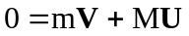. (1)
Спроектувавши рівняння (1) на вісь ОХ, отримуємо
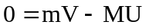,
звідки
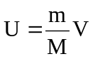. (2)
Згідно закону збереження енергії робота, виконана ковзанярем дорівнює зміні енергії системи “ковзаняр-гиря”, тобто сумі кінетичних енергій гирі і ковзаняра після кидка:
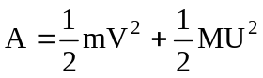. (3)
Підставляючи вираз (2) в (3) отримуємо:
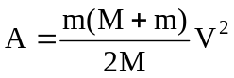. (4)
Перевіримо розмірність отриманого виразуЖ:
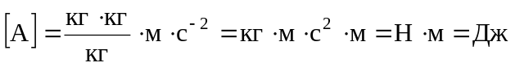.
Використовуючи формулу (4), знаходимо
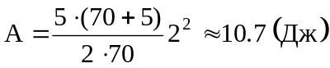. (4)

Приклад 8. Вздовж дотичної до шківа маховика, який є диском діаметром D=75 см та масою m=40 кг, прикладено силу F=1 кН. Визначити кутове прискорення ε та частоту обертання n маховика, якщо радіус шківа дорівнює r=12 см. Силою тертя знехтувати.
Розв’язок:
D=0.75 м
r=0.12 м
m=40 кг
F=1000 H
t=10 с
ε - ?
n - ?

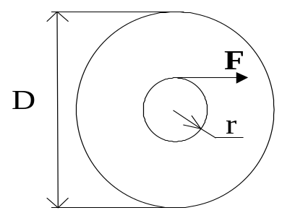
Рис.1.7.

Рівняння обертального руху тіла навколо нерухомої осі має вигляд:
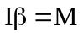, (1)
де І – момент інерції тіла відносно осі обертання, β – кутове прискорення тіла, М – момент зовнішніх сил відносно цієї осі.
Для диску масою m і діаметром D, який обертається навколо осі симетрії момент інерції є:
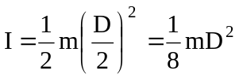. (2)
Сили, прикладені до маховика – зовнішня сила F, сила тяжіння та сила реакції вала, на якому закріплено маховик. Напрямки двох останніх сил перетинають вісь обертання і тому моменти цих сил відносно осі дорівнюють нулеві. Силу F прикладено вздовж дотичної до шківа і тому її момент відносно осі обертання
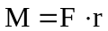. (3)
Підставляючи вирази (3) і (2) у рівняння (1) для β отримуємо:
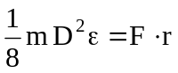
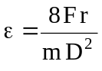. (4)
При рівноприскореному обертанні кутова швидкість ω зв’язана з кутовим прискоренням співвідношенням
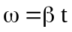, (5)
де t – час обертання. У формулі (5) вважається, що у момент часу t=0 тіло почало обертання з нерухомого положення. У свою чергу, частота обертання n та кутова швидкість ω також пов’язані між собою:
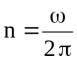. (6)
Остаточно, враховуючи вирази (4-6), отримуємо
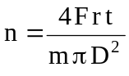. (7)
Користуючись формулами (4) та (7), знаходимо
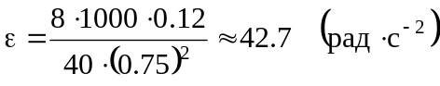
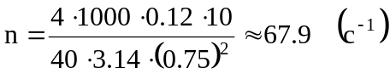.

Приклад 9. Платформа у вигляді суцільного однорідного диску обертається за інерцією навколо нерухомої вертикальної осі, яка співпадає з віссю симетрії диску. На краю платформи стоїть людина, маса якої в n=4 рази менша за масу платформи. Як і у скільки разів зміниться швидкість обертання платформи, якщо людина перейде ближче до центра на відстань r, що дорівнює половині радіуса платформи R?.
n=4
r=0.5 R
ω₂/ω₁ - ?

Розв’язок:
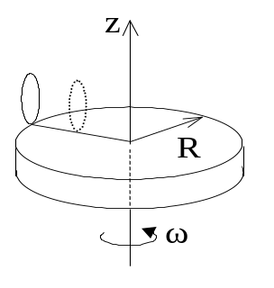
Рис.1.8.

Нехай вісь Z – вісь обертання. Оскільки платформа обертається за інерцією, то можна вважати, що момент зовнішніх сил відносно осі обертання дорівнює нулеві. Отже, згідно закону збереження моменту імпульсу, момент імпульсу L системи “платформа-людина” відносно осі Z залишається сталим. Тобто:
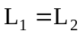. (1)
де L₁ – момент імпульсу системи до того моменту часу, як людина здійснила свій перехід, L₂ – після переходу. У свою чергу:
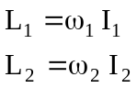. (2)
де ω₁ і ω₂ – кутові швидкості обертання платформи з людиною до і після переходу, відповідно; І₁ та І₂ – моменти інерції системи відносно осі Z, які дорівнюють сумі моментів інерції людини І/ та платформи І//:
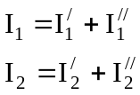. (3)
Індекси 1 і 2 відповідають моментам часу до і після переходу.
Після переміщення людини момент інерції платформи не змінюється, тобто 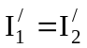і дорівнюють моменту інерції диску радіусом R та масою M відносно його осі симетрії:
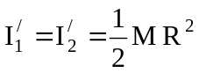. (4)
Якщо розглядати людину як матеріальну точку масою m, то
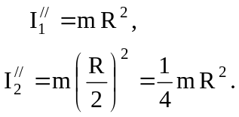 (5)
Підставляючи (4) та (5) у (3), а (3) та (2) до (1) отримуємо
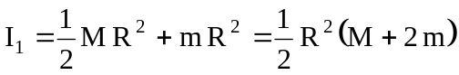
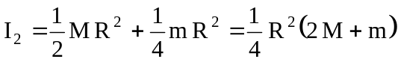
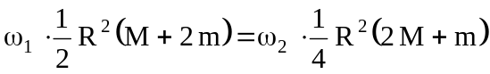
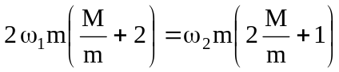
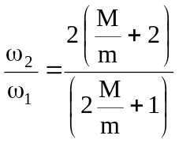 (6)
За умовою задачі 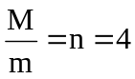, тому
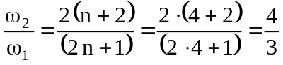.
Таким чином, після переходу людини з краю платформи ближче до центру швидкість обертання платформи зросте у 4/3 рази.

Приклад 10. π-мезон є нестабільною частинкою. Власний час його життя τ₀=2.6×10⁻⁸ с⁻¹. Яку відстань S пролетить π-мезон до розпаду, якщо він рухається зі швидкістю V=0.99с (с – швидкість світла у вакуумі)?
Розв’язок:
τ₀=2.6×10⁻⁸ с⁻¹
V=0.99с
S - ?

Згідно виразу для лоренцевого сповільнення часу
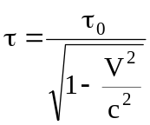 (1)
де τ₀ – проміжок часу у системі координат, яка рухається разом з тілом зі швидкістю V (у власній системі координат), τ – проміжок часу у нерухомій системі координат. У даній задачі τ₀ – власний час життя π-мезона, τ – час життя π-мезона у системі відліку, яка пов’язана зі спостерігачем на Землі. За час τ π-мезон, рухаючись рівномірно відносно Землі, подолає відстань S:
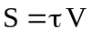,
або
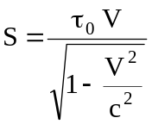 (2)
Підставляючи числові значення у формулу (2) отримуємо
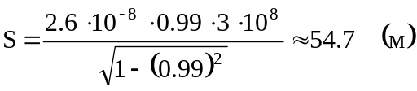

Приклад 11. Визначити швидкість протона, якщо його релятивістська маса в три рази більша за масу спокою. Обчислити кінетичну та повну енергію.
p
m=3m₀
V - ?
T - ?
E - ?

Розв’язок:
Релятивістська маса m тіла пов’язана з його масою спокою m₀ співвідношенням
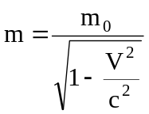 (1)
де V – швидкість, з якою рухається тіло, с – швидкість світла у вакуумі. Так як за умовою задачі m=3m₀, то користуючись формулою (1) ми можемо знайти з якою швидкістю в цьому випадку рухається протон:
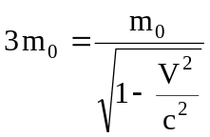
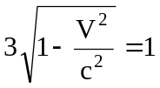
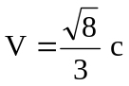 (2)
Повна енергія тіла Е визначається співвідношенням
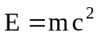
або, в нашому випадку,
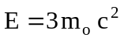 (3)
Кінетична енергія тіла Т визначається як різниця між повною енергією тіла та енергією спокою m₀c². З врахуванням виразу (3) отримуємо:
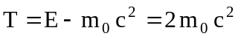 (4)
Враховуючи, що маса спокою протону m₀=1,672×10⁻²⁷ кг та використовуючи формули (2-4) отримуємо
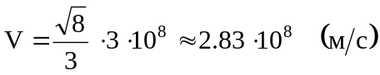

Задачі для самостійного розв’язку
- Автомобіль рухався наступним чином: половину шляху він пройшов зі швидкістю V₁=80 км/год, а частину шляху, що залишилися він половину часу рухався зі швидкістю V₂=70 км/год, а другу половину – з V₃=60 км/год. Знайти середню швидкість <V> автомобіля.
- Залежність швидкості матеріальної точки від часу при одномірному русі має вигляд, наведений на рис 1.9. Вважаючи що в момент часу t=0 точка знаходилась в початку координат, побудувати залежності від часу прискорення матеріальної точки, її координати та пройденого шляху.
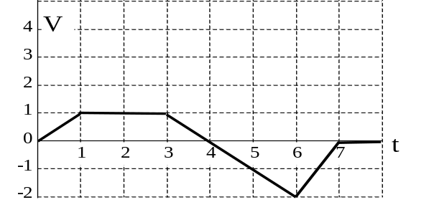
Рис.1.9.
- Тіло, що має певну початкову швидкість, рухається рівноприскорено. За час t воно пройшло шлях S, збільшивши швидкість при цьому в n разів. Знайти прискорення, з яким рухається тіло.
- Тіло кинули під кутом α до горизонту зі швидкістю V₀. Знайти дальність польоту L, висоту підйому H та час польоту T. Визначити, під яким кутом β до горизонту направлена швидкість тіла через час τ після кидка.
- Знайти швидкості точок А, В, С, D обруча (рис.1.10), що рухається без проковзування по горизонтальній поверхні, якщо швидкість поступального руху центру обруча дорівнює V.
- Точка обертається на відстані r від нерухомої осі за законом φ=A+Bt+Ct². Знайти повне прискорення точки в момент часу t.
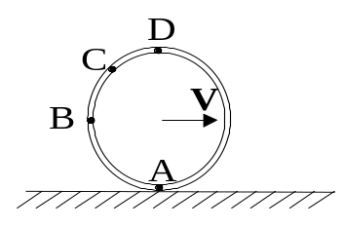Рис.1.10.

- Тіло масою M=20 г лежить на горизонтальній поверхні. До нього прикладають силу F=0.1 Н, направлену під кутом α=60°. За який час t тіло пройде шлях S=80 см, якщо коефіцієнт тертя між ним та площиною μ=0.2.
- Через блок перекинута пружна нерозтяжна нитка, до кінців якої прикріплені тіла масами M та m. Блок підвішено до стелі за допомогою мотузки. Тіла відпускають і вони починають рухатися. Знайти силу натягу мотузки.
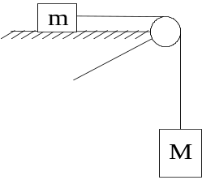Рис.1.11.

- Дана система – див. рис.1.11 Маси вантажів m і M та коефіцієнт тертя μ між меншим вантажем і площиною відомі. Знайти прискорення нижнього вантажу.
- Поїзд вагою Р=4400 кН рухається по горизонтальній дорозі зі швидкістю V=27 км/год. Знайти час τ, протягом якого зможе зупинитися поїзд, якщо гальмуюча сила F=44 кН.
- На ідеально гладкій (μ=0) нахиленій площині, що утворює кут α з горизонтом, лежить дошка масою М. З яким прискоренням і в якому напрямі повинна бігти людина масою m, щоб дошка не ковзала вниз вздовж площини.
- Плита масою М=30 кг і довжиною L=1 м лежить на ідеально гладкій горизонтальній поверхні – рис.1.12. На краю плити знаходиться тіло масою m=2 кг, до якого прикладена горизонтальна сила F=10 Н. Коефіцієнт тертя між тілом і плитою μ=0.2. Вважаючи, що обидва тіла рухаються знайти 1) прискорення тіл а₁ і а₂ відносно землі; 2) час t, за який верхнє тіло сповзе з плити.
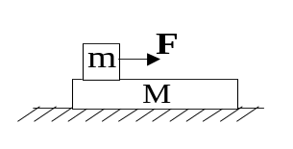Рис.1.12.

- Дві пружини з коефіцієнтами пружності k₁ і k₂ з’єднали послідовно. З яким коефіцієнтом пружності потрібно взяти пружину, щоб вона замінила ці дві послідовно з’єднані пружини.
- Визначити, з якою частотою ω потрібно обертати диск, щоб тіло, яке знаходиться на відстані l=10 см від вісі обертання почало ковзати (коефіцієнт тертя між тілом і диском μ=0.2).
- Велосипедист проходить закруглення радіусом R зі швидкістю V. Який повинен бути коефіцієнт тертя, щоб він не впав? На який кут йому потрібно відхилитися?
- Ракета встановлена на поверхні Землі для запуску у вертикальному напрямі. При якій мінімальній швидкості, наданій ракеті, вона віддалиться від поверхні на відстань R, що дорівнює радіусу Землі. Всіма силами, крім сили гравітаційної взаємодії ракети та Землі знехтувати.
- На якій висоті h над полюсом Землі прискорення вільного падіння зменшується а) на один процент; б) в два рази?
- Уявіть собі, що ви створили модель Сонячної системи в η разів меншу чим дійсна величина, проте з матеріалів тої самої середньої густини, що і в Сонця та планет. Як зміняться при цьому періоди обертання планет по своїм орбітам?
- Супутник, що рухається по круговій орбіті радіусом R=2×10⁴ км в екваторіальній площині Землі з Заходу на Схід, з’являється над певним пунктом на екваторі через кожні τ=11.6 год. Розрахувати на основі цих даних масу Землі М_{з}. Значення гравітаційної сталої вважати відомим.
- Тіло масою m починає зісковзувати по похилій площині довжиною l, яка утворює кут нахилу α з горизонтом. Коефіцієнт тертя між тілом і площиною μ. Знайти роботи сили тертя та сили тяжіння при зісковзуванні тіла. Визначити потужність сили тертя в момент часу t після початку руху.
- Частинка здійснила переміщення по деякій траєкторії в площині xy з точки 1 з радіус-вектором r₁=i+2j в точку 2 з радіус-вектором r₂=2i-3j. При цьому на неї діяли деякі сили, одна з яких F=3i+4j. Знайти роботу А, що здійснила сила F. i та j – орти осей x та y, відповідно.
- Тіло масою m=40 г кинуте з поверхні Землі під кутом α=30° до горизонту. Через t=5 с воно впало на Землю. Нехтуючи опором повітря, визначити роботу кидання.
- Яка робота A буде виконана силами гравітаційного поля при падінні на Землю тіла масою m=2 кг а) з висоти h=1000 км; б) з нескінченності.
- Шайба масою m зісковзує без початкової швидкості по похилій площині, яка утворює кут α з горизонтом і, пройшовши по горизонталі відстань L, зупиняється. Знайти роботу сил тертя А на всьому шляху, вважаючи, що скрізь коефіцієнт тертя μ.
- З пружинного пістолета вистрілили кулькою, маса якої m. Жорсткість пружини k. Пружина до пострілу була стиснута на Δx. Визначити швидкість кульки при її вильоті з пістолета. Знайти висоту, на яку підніметься кулька, якщо постріл спрямувати вертикально вверх.
- Від двох ступеневої ракети загальною масою М в момент, коли вона досягла швидкості V₀ відділилась друга ступінь масою m, швидкість якої при цьому збільшилась до V₂. Визначити з якою швидкістю V₁ буде рухатися перша ступінь. Швидкості дано відносно спостерігача на Землі.
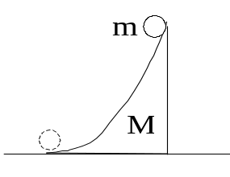Рис.1.13.

- З клина масою M, який стоїть на гладкій горизонтальній поверхні, зісковзує тіло масою m. Кут нахилу клину плавно змінюється до нуля в нижній частині (рис.1.13). При переході на горизонтальну площину швидкість тіла V. Визначити висоту, з якої зісковзує тіло.
- На гладкій горизонтальній площині знаходиться тіло масою М і на ньому шайба маси m (див. рис.1.14). Шайбі надали швидкість V в горизонтальному напрямі. На яку висоту (порівняно з початковим рівнем) підніметься шайба після відриву від тіла M. Тертям знехтувати.
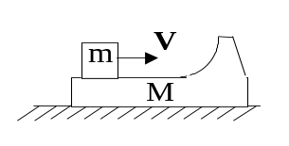Рис.1.14

- Два човна рухаються паралельними курсами назустріч один одному. Коли човни порівнялися, з одного з них на інший обережно переклали вантаж масою m. Після чого човен з вантажем зупинився, а човен без вантажу продовжував рухатися зі швидкістю V. З якими швидкостями V₁ і V₂ рухалися човни до зустрічі, якщо маса човна, в який переклали вантаж, M.
- Снаряд летів горизонтально зі швидкістю V=50 м/с. Він розірвався на два осколки однакової маси. Один осколок полетів вертикально вверх зі швидкістю V₁=25 м/с відносно землі. Визначити швидкість V₂ другого осколку.
- Між частинкою, що має масу m і швидкість V, та нерухомою частинкою масоюM відбувається абсолютно пружне зіткнення. При цьому напрям швидкості частинки m змінюється на 90°. Чому дорівнюють швидкості частинок після зіткнення? Який кут розльоту частинок?
- Дві кульки масами М і m підвішені на нитках довжиною l кожна в одній точці. Кульку масою M відхилили на кут α від вертикалі і відпустили. На яку висоту піднімуться кульки після абсолютно непружного зіткнення? Скільки тепла при цьому виділиться?
- По невеликому шматку заліза масою m₁, який лежить на наковальні б’є молот масою m₂. Визначити ККД удару, якщо удар абсолютно непружний. Корисною вважати енергію, затрачену на деформацію шматка заліза.
- Знайти момент інерції диска масою m і радіусом R відносно осей, що перпендикулярні його площині і проходять а) через його центр; б) через його обід.
- Молекулу HCl можна уявити собі як дві маленькі кульки масами m₁ і m₂, що знаходяться на відстані l одна від одної. Визначити момент інерції молекули відносно осі, що проходить через центр мас системи перпендикулярно до прямої, що з’єднує молекули.
- Однорідна балка лежить на платформі таким чином, що один її край на ¼ довжини звисає з платформи. До цього краю прикладають силу, направлену вертикально вниз. Коли ця сила стає рівною F=15 Н протилежний кінець балки починає підніматися. Знайти масу балки m.
- Під яким мінімальним кутом до горизонту може стояти драбина, яка доторкається верхнім кінцем до гладкої вертикальної стіни, якщо центр її маси знаходиться посередині. Коефіцієнт тертя між драбиною і підлогою μ.
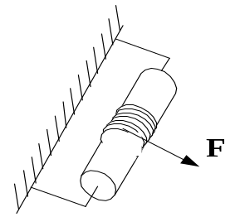
Рис.1.15.

- На циліндр масою m=10 кг і радіусом R=15 см, закріплений на кронштейні намотана нитка – див. рис.1.15. В момент часу t=0 до кінця нитки в напрямі по дотичній до циліндру почала діяти сила F=10 Н. За який час τ циліндр зробить N=5 обертів.
- Через блок у вигляді суцільного диску масою m перекинута тонка нерозтяжна нитка до кінців якої підвішено вантажі масам m₁ і m₂. Визначити прискорення вантажів, якщо їх відпустити. Тертям і масою нитки знехтувати.
- Циліндр зкочується без проковзування по похилій площини, що утворює кут α з горизонтом. Визначити прискорення центру мас циліндра. Яким має бути коефіцієнт тертя між циліндром та площиною щоб проковзування не відбувалося.
- На легкому столику, який вільно обертається з кутовою швидкістю ω₁, стоїть людина і тримає на випростаних руках на відстані l₁ одна від одної дві однакові гирі масою m кожна. Потім людина зблизила гирі до відстані l₂ і кутова швидкість обертання столика при цьому зросла до ω₂. Вважаючи момент інерції людини відносно осі обертання столика сталим, знайти роботу A, яку вона виконала.
- Горизонтальний диск обертають з постійною кутовою швидкістю ω навколо вертикальної осі, що проходить через його центр. По одному з діаметрів диску рухається невелике тіло масою m з постійної відносно диску швидкістю V/. Знайти силу, з якою диск діє на це тіло в момент, коли воно знаходиться на відстані r від осі обертання.
- На екваторі з висоти h на поверхню Землі падає тіло (без початкової швидкості відносно Землі). Нехтуючи опором повітря, знайти на яку відстань і в який бік відхилиться від вертикалі тіло при падінні.
- Знайти власну довжину стержня, якщо в лабораторній системі відліку його швидкість V=β c, довжина l, кут між ним і напрямом руху θ.
- Дві релятивістські частинки рухаються під прямим кутом одна до одної в лабораторній системі відліку, причому одна зі швидкістю V₁, а друга зі швидкістю V₂. Знайти їх відносну швидкість.
- З якою швидкістю V рухався в лабораторній системі відліку годинник, якщо за час t=5 с (в лабораторній системі) він відстав від годинника цієї системи на час Δt=0.1 с.
- Виходячи з перетворень Лоренця отримати вирази, що описують ефекти скорочення довжини та сповільнення часу.
- Визначити швидкість електрону, який має кінетичну енергію T.
- В скільки разів релятивістська маса частинки, швидкість якої відрізняється від швидкості світла на 0.01%, перевищує її масу спокою.
- Визначити релятивістський імпульс електрону з кінетичною енергією Т.

Відповіді до задач
Механіка.
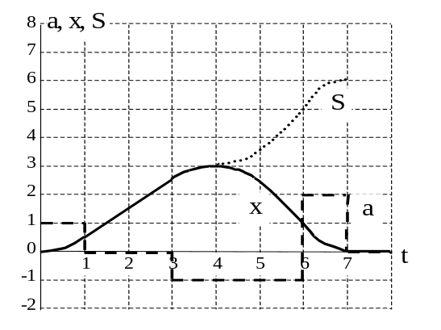
Рис.10.1.
1.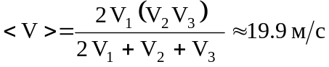. 2. див. рис.10.1. 3. 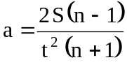. 4. 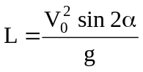, 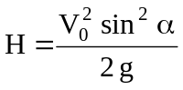, 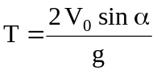, 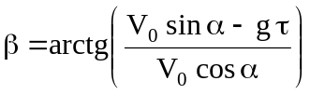. 5. 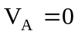, 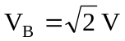, 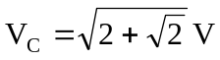, 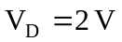. 6. 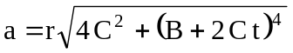. 7. 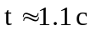. 8.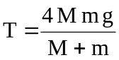. 9. 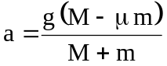. 10. 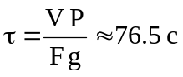. 11. 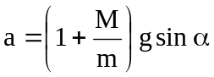. 12. 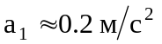, 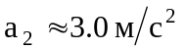, 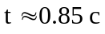. 13. 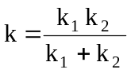. 14. 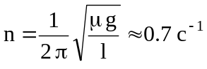. 15. 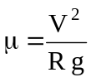, 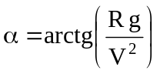. 16. 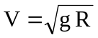. 17. a) 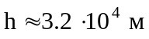; б) 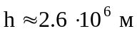. 18. Не зміняться. 19. 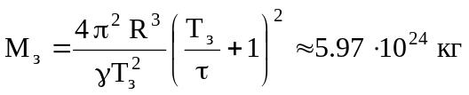. 20. 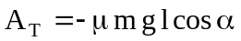, 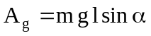, 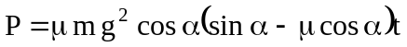. 21. А = - 17. 22. 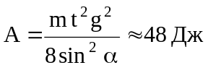. 23. а) 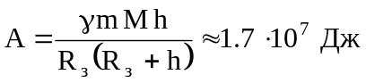; б) 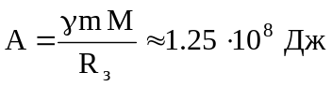. 24. 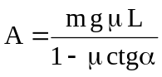. 25. 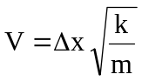, 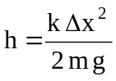. 26. 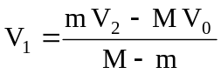. 27. 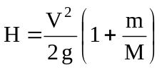. 28. 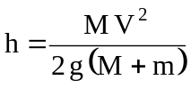. 29. 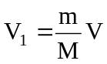, 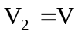. 30. 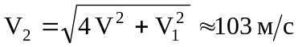. 31. 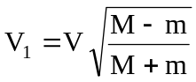, 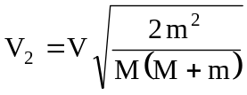, 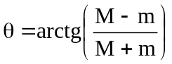. 32. 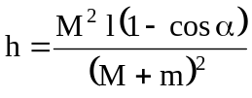, 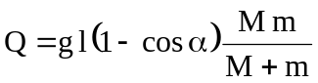. 33. 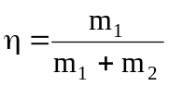. 34. а) 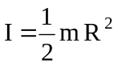; б) 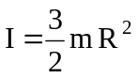. 35. 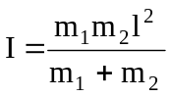. 36. m ≈ 1.53 кг. 37. 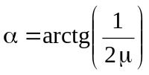. 38. 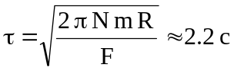. 39. 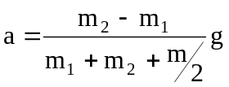. 40. 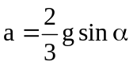, 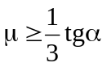. 41. 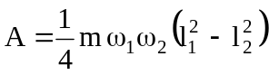. 42. 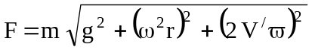. 43. На схід, 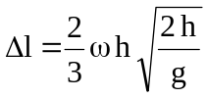. 44. 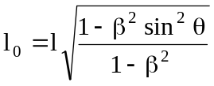. 45. 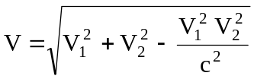. 46. 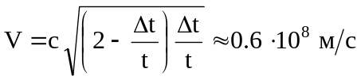. 48. 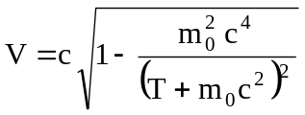. 49. приблизно в 71 раз. 50. 

